**JOBSHEET 6**

**Case Method 1**

1. **Tujuan**

Mahasiswa mampu menyelesaikan permasalahan studi kasus dengan menerapkan konsep tipe data, variabel, operator, input output, dan pemilihan

1. **Praktikum**

**Waktu Pengerjaan: 100 menit Instruksi Pengerjaan:**

* + Kerjakan soal ini **secara individu**
  + Setiap mahasiswa **membuat kode program** berdasarkan studi kasus yang telah diberikan. Pastikan program berjalan dengan baik, mengimplementasikan semua fitur yang diminta.

**Soal:**

Bagian akademik perguruan tinggi ingin membuat sistem sederhana untuk menentukan

**kelulusan mahasiswa** berdasarkan nilai dari **dua mata kuliah inti**, yaitu:

1. **Algoritma dan Pemrograman**
2. **Struktur Data**

Setiap mata kuliah memiliki tiga komponen penilaian: Nilai UTS (30%), Nilai UAS (40%), Nilai Tugas (30%)

**Ketentuan Kelulusan**

1. **Status Kelulusan Per Mata Kuliah**

Mahasiswa **lulus suatu mata kuliah** apabila:

* + Nilai akhir **≥ 60**
  + Jika nilai akhir < 60 → **TIDAK LULUS**
  + Konversikan nilai akhir ke nilai huruf sesuai aturan berikut ini

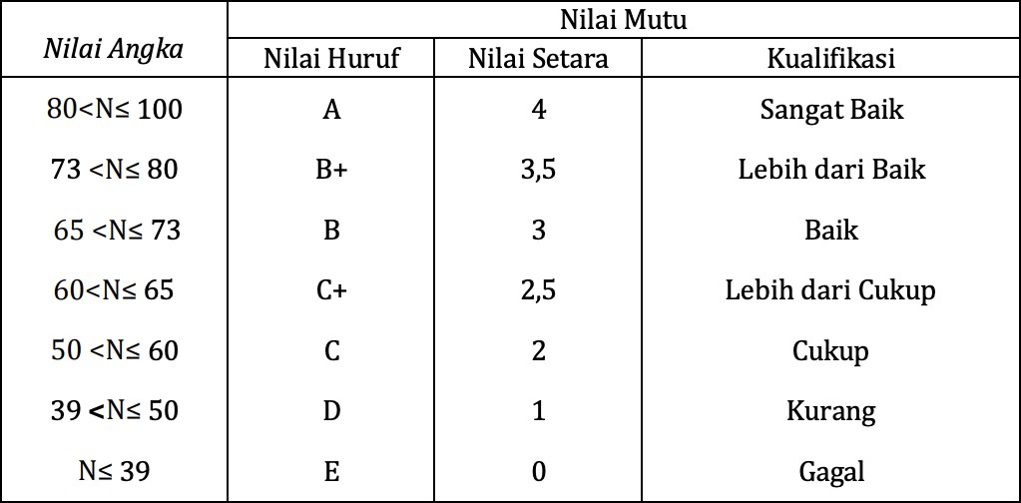

1. **Status Kelulusan Semester (Nested If)**

Mahasiswa **lulus semester** apabila:

* + **Jika** kedua mata kuliah berstatus “LULUS”
    - **Jika** rata-rata nilai akhir kedua mata kuliah **≥ 70** → **Status Semester: LULUS**
    - **Jika** rata-rata < 70 → **Status Semester: TIDAK LULUS**
  + **Jika** salah satu atau kedua mata kuliah tidak lulus

→ **Status Semester: TIDAK LULUS**

**Contoh:**

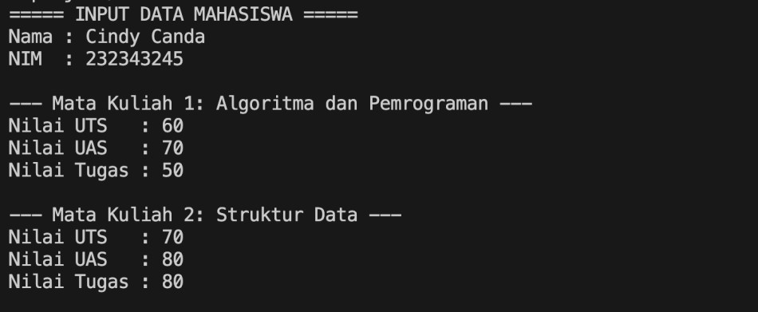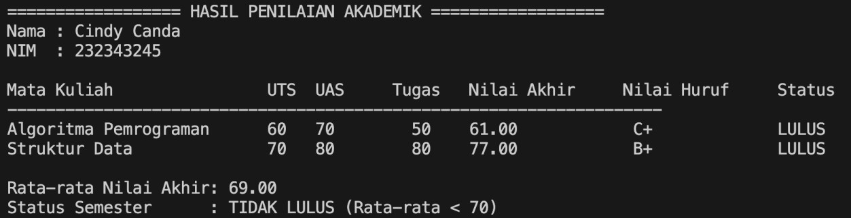

**Rubrik Penilaian**

|  |  |  |  |
| --- | --- | --- | --- |
| **Aspek Penilaian** | **Bobot**  **(%)** | **Skor**  **Maks** | **Kriteria Penilaian** |
| 1. Pemahaman studi kasus & analisis alur logika | 20% | 20 | **15–20:** Mahasiswa menjelaskan alur program secara sistematis (input → proses → kondisi bertingkat → output). Mampu menjelaskan aturan kelulusan per  mata kuliah dan semester dengan jelas. |
| **8–14:** Penjelasan cukup tapi masih ada bagian logika  yang kurang dipahami. |
| **0–7:** Tidak mampu menjelaskan alur dengan benar. |
| 2. Identifikasi variabel & tipe data | 15% | 15 | **12–15:** Mahasiswa mampu menjelaskan fungsi variabel, tipe data, dan urutan blok program dengan baik. Bisa menunjukkan hubungan antara variabel  dan proses perhitungan. |
| **6–11:** Penjelasan cukup tapi masih ada kebingungan. |

|  |  |  |  |
| --- | --- | --- | --- |
|  |  |  | **0–5:** Tidak memahami struktur kode atau variabel |
| 3. Pemahaman Operator Aritmatika dalam Perhitungan Nilai | 10% | 10 | **8-10**: Mahasiswa dapat menjelaskan dengan benar bagaimana operator +, *, dan / digunakan untuk menghitung nilai akhir dan rata-rata. Menyadari  urutan perhitungan dan prioritas operator. |
| **4-6**: Penjelasan cukup benar tapi masih bingung  urutan. |
| **0–4**: Tidak memahami cara perhitungan operator  aritmatika. |
| 3. Penjelasan dan Pemahaman penggunaan IF dan Nested If | 20% | 20 | **15–20:** Mahasiswa dapat menunjukkan bagian nested if dalam kode, menjelaskan **mengapa** nested if digunakan, dan **bagaimana** logika bertingkatnya  bekerja (misal: cek nilai akhir → cek nilai UAS). |
| **8–14:** Nested if digunakan tapi penjelasan kurang  dalam. |
| **0–7:** Tidak memahami atau salah konsep nested if. |
| 4. Kemampuan Menjelaskan Logika Penentuan Kelulusan dan Grade  Semester | 15% | 15 | **12–15:** Mampu menjelaskan kondisi kelulusan per mata kuliah dan semester dengan benar, termasuk  hubungan dengan rata-rata nilai. |
| **6–11:** Ada beberapa miskonsepsi kecil. |
| **0–5:** Tidak bisa menjelaskan atau keliru. |
| 5. Program dapat dikompilasi & berjalan dengan  output benar | 10% | 10 | **8–10**: berjalan sempurna & output sesuai, |
| **4–7**: jalan dengan bug minor, |
| **0–3**: error tidak jalan, |
| 6. Kesesuaian Kode Program dengan Studi Kasus (termasuk variable, operator, kondisi, output) | 10% | 10 | **8–10**: Kode sesuai seluruh instruksi (tanpa array/loop/method), nested if digunakan, dan output  benar. |
| **4–7**: Ada sedikit penyimpangan teknis namun logika  utama benar. |
| **0–3:** Program tidak sesuai studi kasus atau banyak  error. |